О реализация проекта:
«Организация и проведение онлайн зарядки с жителями Шебекинского городского округа («На Zарядку станоVись!»)»
в 3 квартале 2023 года

В рамках проекта «Организация и проведение онлайн зарядки с жителями Шебекинского городского округа («На Zарядку станоVись!»)» в 3 квартале 2023 года в течение июля 2023 года 2 раза в неделю 10 инструкторов по спорту Шебекинского городского округа проводили онлайн зарядку с определенной целевой аудиторией в рамках муниципального проекта «Организация и проведение онлайн зарядки с жителями Шебекинского городского округа («На Zарядку станоVись!»)».

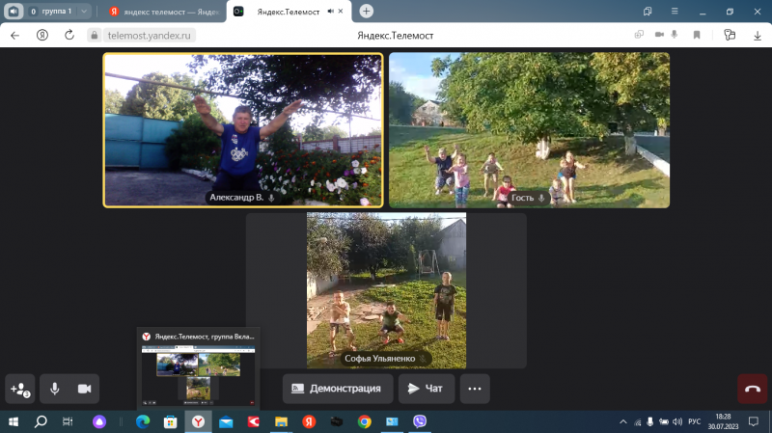

Для проведения онлайн зарядки инструкторами были подобраны несложные, но эффективные комплексы упражнений на различные группы мышц, способствующие укреплению здоровья, формированию правильной осанки и свода стопы, укреплению скелетных мышц, улучшению работы различных органов и систем.
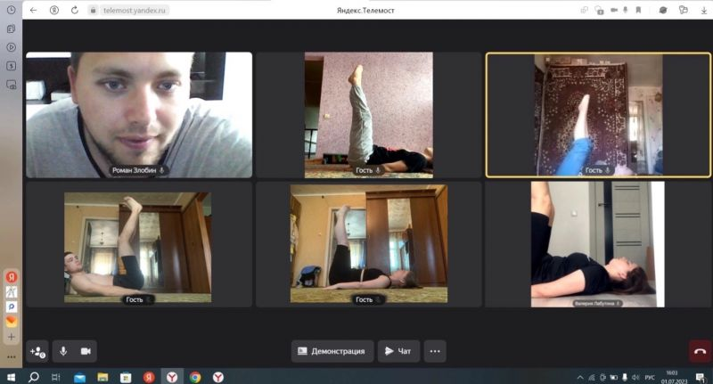
В результате регулярных занятий улучшается физическое состояние организма, деятельность сердечнососудистой системы и опорно-двигательного аппарата, снижается утомляемость, повышается работоспособность и сопротивляемость организма заболеваниям.
